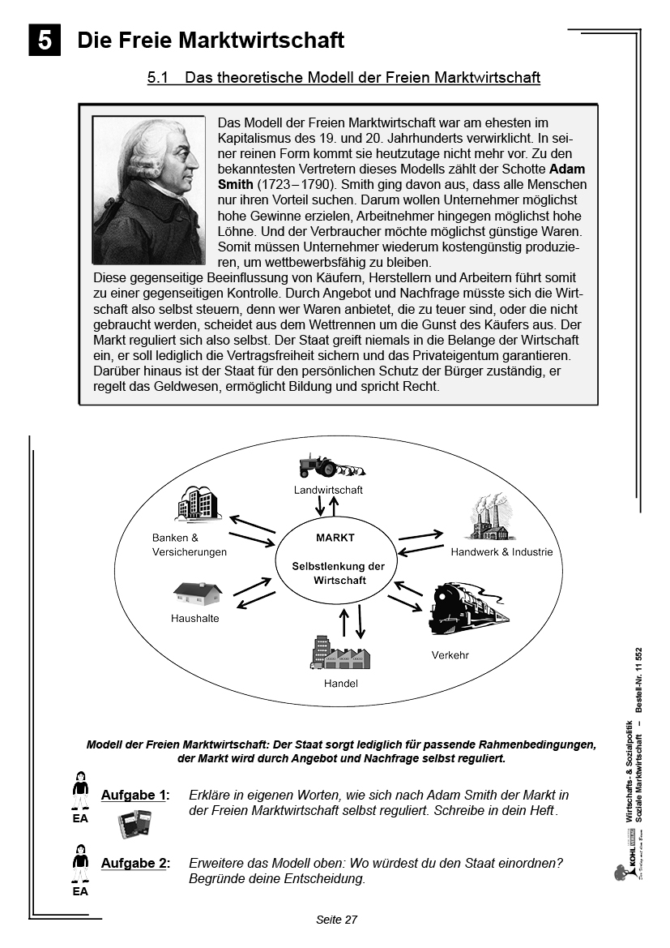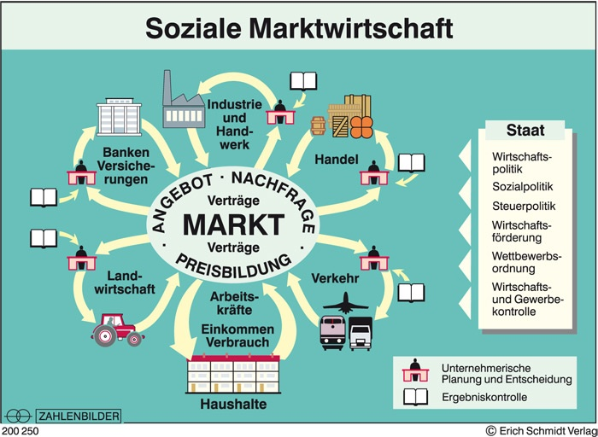

1.

Deutschlands Wirtschaftssys-

tem (sein Name verrät es schon)

soll die Balance zwischen zwei Din-

gen schaffen. Welche sind das?

Z) Der Job-Motor Export und das

Qualitätsverständnis eines

Weltmeisters.

P) Die friedensstiende Kra des

sozialen Ausgleichs und die

wohlstandsfördernde Kra des

Marktes.

A) Der Innovationstreiber „Öko“

und die Stärkung des Staates

mit immer höheren Steuern.

R) Der Spaß bei der Arbeit und

die Kultur des Feierabends.

2.

Ein ganz wichtiges Prinzip ist

die Freiheit des Marktes: Der Staat

soll sich so wenig wie möglich ein-

mischen. Im Grundgesetz veran-

kert ist zum Beispiel die Freiheit ...?

L) ... beim Wohnsitz (Freizügig-

keit).

M) ... von Wissenscha und

Forschung.

E) ... zur Bildung von Vereinigun-

gen im Bereich Wirtscha und

Arbeit (Koalitionsfreiheit).

O) ... vor willkürlicher Enteignung.

T) ... bei der Auswahl des Berufs

und des Betriebs.

A)Alle Antworten sind korrekt.

3.

Freier Verkehr von Waren und

Dienstleistungen, Arbeitskraft und

Kapital ist nicht nur im Inland, son-

dern EU-weit über Grenzen hinweg

erlaubt. Ist das auf Dauer ein Pro-

blem für die deutsche Wirtschaft?

T) Nein. Je größer ein Binnen-

markt und je weniger Han-

delsschranken, desto stärker

wächst der Wohlstand für alle.

A) Ja. Man fordert daher Straf-

zölle, Kapitalverkehrskontrol-

len und einen Zuzug-Stopp für

Fachkräe aus EU-Staaten.

4.

Eine wichtige Aufgabe in un-

serem Wirtschaftssystem hat das

Bundeskartellamt. Nämlich?

N) Es organisiert in geheimen Ge-

sprächen global schlagkräige

Konzern-Allianzen (Kartelle).

E) Es setzt das zum Schutz der

Verbraucher bestehende Kar-

tell-Verbot durch, ahndet

Preis absprachen und stoppt

Zusammenschlüsse, wenn sie

den Wettbewerb gefährden.

5.

Preise sollen möglichst das

Ergebnis von Angebot und Nach-

frage sein – aber bei den Arbeits-

bedingungen wird dem freien Spiel

der Marktkräfte nachgeholfen: Da-

mit nicht jeder ständig neu über

Lohn, Arbeitszeit oder Urlaub ver-

handeln muss, gibt es ...

W) ... den

Bundeslohnkommissar:

Er macht jährlich eine Vor-

gabe, orientiert am Gewinn im

jeweiligen Wirtschaftszweig.

N) ... Arbeitgeberverbände und

Gewerkschaen: Sie legen

Regeln für eine Branche oder

einen Betrieb per Tarifvertrag

fest. Der Staat darf da nicht

mitreden (Tarifautonomie).

V) ... das Lead Workers’ High

Council of the European Union:

Es gibt EU-weit Standards vor.

6.

Wer keinen Job findet, muss

nicht verhungern, der Sozialstaat

hilft – aber Hartz IV hat Grenzen.

Wie hoch ist der durchschnittliche

Grundsicherungsbedarf (mit Wohn-

kosten) für kinderlose Singles?

O) Die Stütze entspricht dem,

was netto von etwa 700 Euro

Monatslohn bleiben würde.

T) Sie entspricht dem Netto aus

etwa 900 Euro Monatslohn.

I) Sie entspricht dem Netto aus

etwa 1 100 Euro Monatslohn.

7.

Alle Sozialleistungen summier-

ten sich 2015 auf knapp 900 Milliar-

den Euro, zu etwa gleichen Teilen

finanziert von Staat, Arbeitgebern

und privaten Haushalten. Wie hat

sich das wohl seit 2005 – inflations-

bereinigt – verändert?

T) Das Leistungsniveau wurde

wegen der vielen neuen Jobs

real um ein Drittel

gesenkt.

I) Es blieb real in etwa konstant.

R) Es hat sich wegen neuer ge-

setzlicher Leistungen und der

Alterung der Gesellscha real

um ein Sechstel vergrößert.

8.

In einer zügellosen Öko-

nomie spielt der Staat kaum eine

Rolle, in einer kommunistischen

Diktatur gibt er alles vor – entspre-

chend liegt sein Anteil an der Wirt-

schaftsleistung nahe 0 beziehungs-

weise nahe 100 Prozent. Wie hoch

ist die Zahl derzeit in Deutschland?

G) Die Staatsquote liegt bei

22 Prozent (das heißt: 22 von

100 Euro werden von Gebiets-

körperschaen und Sozialver-

sicherungen ausgegeben).

E) Sie liegt bei 44 Prozent.

9.

Zu den Eckpfeilern unserer

Wirtschaftsordnung gehört ein sta-

biler Geldwert. Dafür sorgt eine

Ins titution, die unabhängig von der

Regierung ist. Welche ist das?

C) Die Opposition im Bundestag:

Sie darf einen Finanzminister

feuern, der zu viel Geld druckt

und so die Inflation anfacht.

Z) Die Europäische Zentralbank: Sie beeinflusst über Geschäfte mit dem normalen Banken das Zinsniveau und damit indirekt die Inflationsrate

A)Der Bundesverband der Verbraucherzentralen: Er darf Unternehmen verklagen ,die ihre Preise stark erhöhen.

10.

Unterschiede bei den Ein-

kommen werden durch den pro-

gressiven Steuertarif gemindert.

Das oberste Zehntel hat 37 Prozent

der Einkünfte – und trägt was zum

Einkommensteueraufkommen bei?

H) 45 Prozent.

E) 55 Prozent.

B) 65 Prozent.

11.

Unsere Wirtschaft – das

sind nicht nur Großunternehmen,

sondern auch viele kleine Betriebe.

Wie viele Firmenchefs wetteifern

insgesamt um die Kundschaft?

E) 36 000.

A) 360 000.

P) 3,6 Millionen.

12 .

Die Soziale Marktwirt-

schaft funktioniert in Westdeutsch-

land seit fast 70 Jahren – und das

sehr ordentlich! Wer hat sich die-

ses System eigentlich ausgedacht?

N) Es ist „born in the USA“: Nach

dem Zweiten Weltkrieg gab die

Besatzungsmacht bewusst ein-

fache Regeln vor, die mit Grün-

dung der Bundesrepublik fest-

geschrieben wurden.

T) Es ist „made in Germany“ und

hat wichtige Wurzeln in der

liberalen Freiburger Schule

und der katholischen Sozial-

lehre. Ab 1949 wurde es dann

politisch in die Tat umgesetzt.

Das Lösungswort lautet:

1 2 3 4 5 6 7 8 9

10 11 12

FOTO: DPA

<http://www.wirtschaftundschule.de/fileadmin/user_upload/Aktuelle_Themen/Sonstiges/AKTIV_19.11.2016_Quiz_Soziale_Marktwirtschaft.pdf>